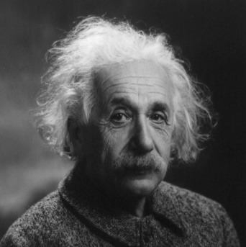
Albert Einstein afirmó: Dios no juega a los dados con el universo
Después de enseñar matemáticas durante un breve periodo en Zurich, adquirió la ciudadanía suiza y en 1902 la Oficina de Patentes de Berna lo empleó como "experto técnico en pruebas de tercera clase". En 1905 publicó cuatro importantes trabajos de investigación, incluyendo la primera parte de su revolucionaria teoría de la relatividad: la teoría espacial.
También dedujo matemáticamente que la masa y la energía son intercambiables, y expresó esta idea en su ecuación E = mc². Esta teoría, al mismo tiempo que dio pauta a la invención de la bomba atómica, reveló el secreto de cómo brilla el Sol. En efecto, ambos procesos son reacciones nucleares, en las que una diminuta cantidad de masa del núcleo se libera en forma de luz y calor (energía). En 1909 Einstein renunció a la Oficina de Patentes y pasó algunos años enseñando física teórica en universidades de Berna, Zurich, Praga y finalmente, en 1914, en la de Berlín. En 1916, a mediados de la Primera Guerra Mundial, publicó la segunda parte de la teoría de la relatividad: la teoría general.
En 1921 Einstein recibió el premio Nobel de Física, sobre todo por su trabajo sobre el efecto fotoeléctrico, que demostró que la luz no se desplaza en una corriente continua, sino en "paquetes de ondas" separados llamados fotones.
Einstein decidió divulgar su obra, dedicó algunos años a viajar por el mundo y, como él decía, "a silbar mi melodía de la relatividad". Ocupó los encabezados de los periódicos al afirmar que "Dios no juega a los dados con el universo", forma extravagante de decir que existen sistemas que rigen el mundo material, pero hay que descubrirlos.
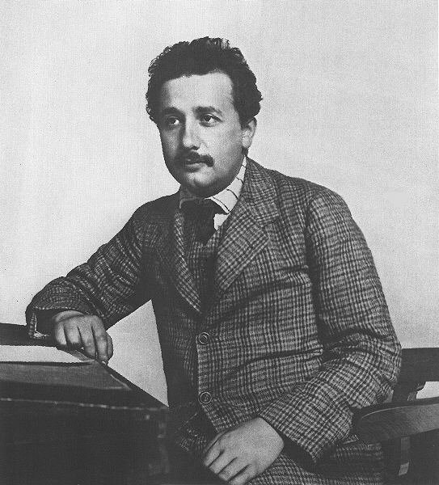
En 1933, cuando Einstein se encontraba en Estados Unidos, Hitler ascendió al poder en Alemania. El Führer no podía creer que "un simple judío" fuera el autor de la teoría de la relatividad. Llegó a afirmar que Einstein robó la idea, tomándola de los papeles encontrados en el uniforme de un oficial alemán muerto en la Primera Guerra Mundial.
En ausencia de Einstein, tropas de asalto quemaron sus libros, saquearon su casa e incautaron su cuenta bancaria y los valores que su esposa tenía en una caja de seguridad.
Después de eso, decidió radicar en Estados Unidos. Adquirió la ciudadanía estadounidense en 1941; 11 años después rechazó la presidencia de Israel y declaró que era "demasiado ingenuo" para dedicarse a la política. Murió en Princeton. Nueva Jersey, en abril de 1955, y hasta el fin de su vida aborreció los espeluznantes medios de aniquilación que los físicos nucleares habían desatado. "Si hubiera sabido que mis teorías iban a conducir a tal destrucción", afirmó cierta vez, "hubiera preferido ser relojero."

http://mx.selecciones.com/contenido/a2433_albert-einstein-afirmoidios-no-juega-a-los-dados-con-el-universoi

